



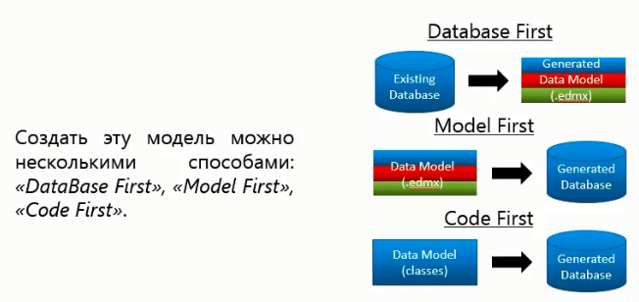

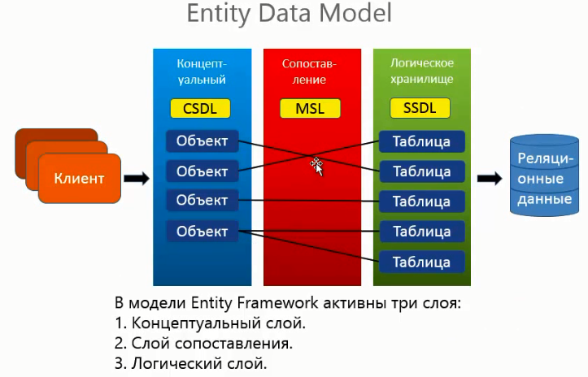

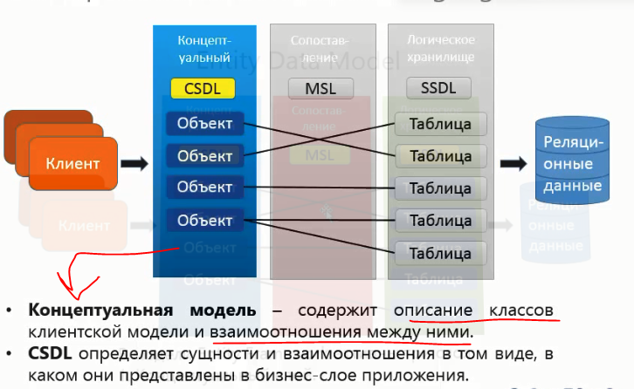

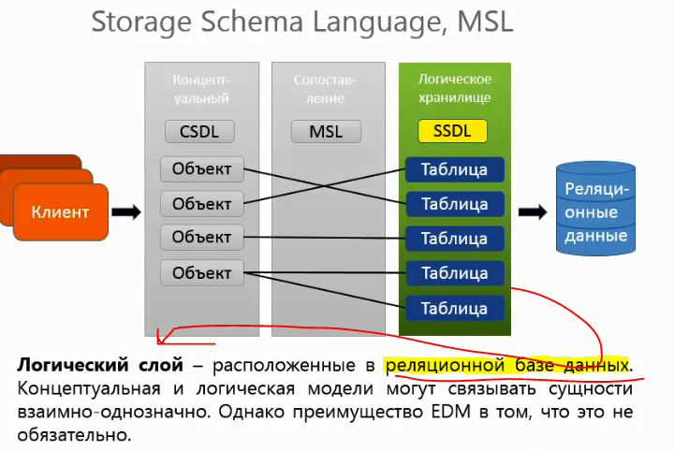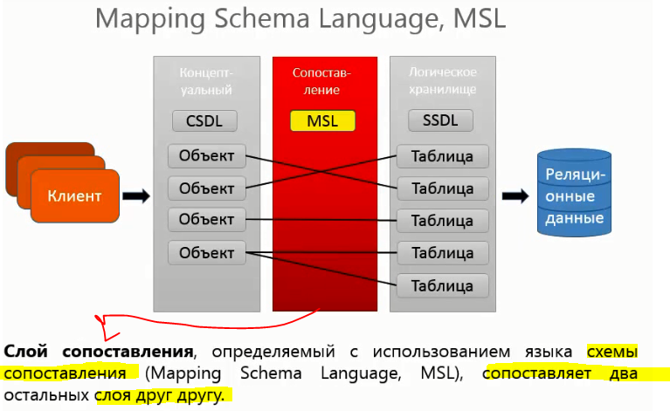

Строка подключения

Получения каталога с БД

string databasePath = Path.GetDirectoryName(Assembly.GetExecutingAssembly().Location)+

@"\App_Data\AdventureWorksLT2012_Data.mdf";

Создание строк подключения

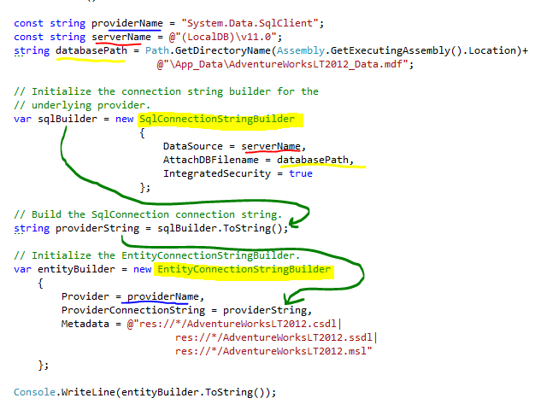

В свойствах Model

В данном случае выбрано то что метаданные будут находится в файле ресурсов сборки

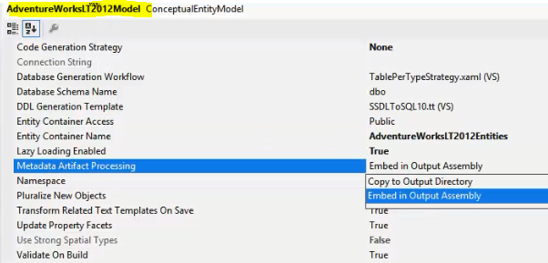

Если выбрать второй вариант то необходимо будет указывать полные квалифицированные имена (пути к файлам)

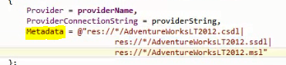

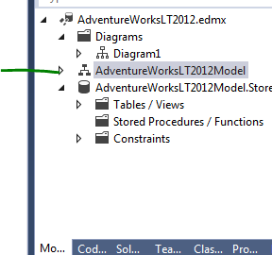

Один из способов подключиться к модели new EntityConnection

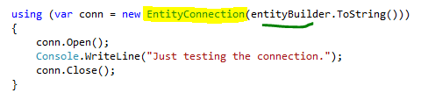

Сгенерировать модель самостоятельно

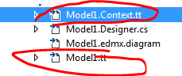

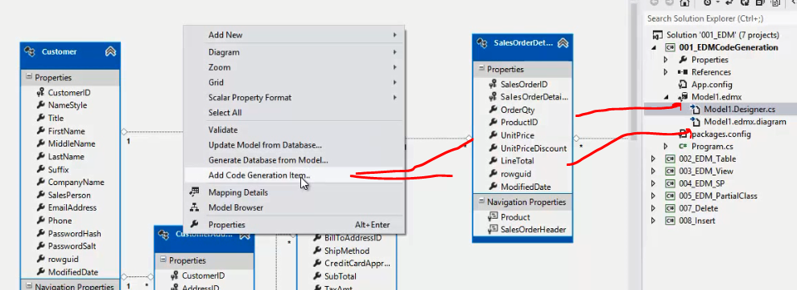



Отобразить таблицы в DataGridView

context = new AWEntities();

context.Product.Load(); - выполняет загрузку в локальное хранилище в памяти

dataGridView1.DataSource = context.Product.Local.ToBindingList(); - обращаемся к локальной копии контекста

Отображение Viewer представлений БД

1-описывает диаграмму

2-описывает модель

3-описывает БД

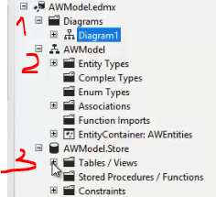

using (var db = new AWEntities())

{

dataGridView1.DataSource = db.vGetAllCategories.ToList(); - загрузка представления

}

Хранимые процедуры и функции

Загрузили из БД процедуру

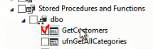

Где галочка необходимо нажать два раза на нашу процедуру

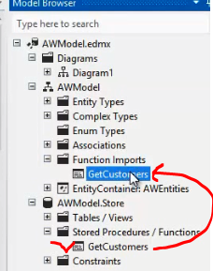

В коде можно обратиться к нашей процедуре как к обычному методу

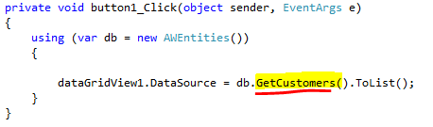

Настройка процедуры Edit (возвращаемое значение и т.д.)

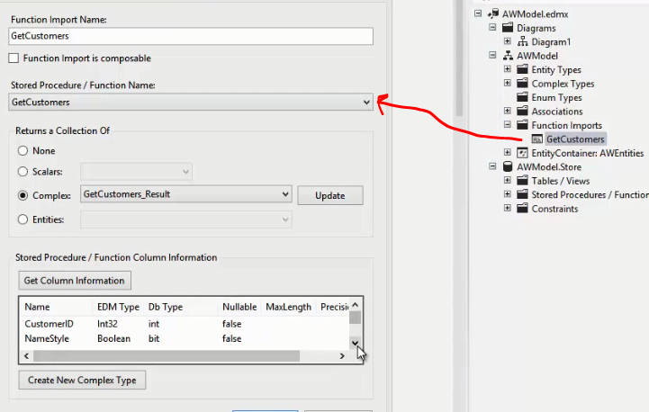

Добавление методов в сгенерированный класс

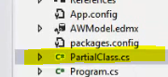

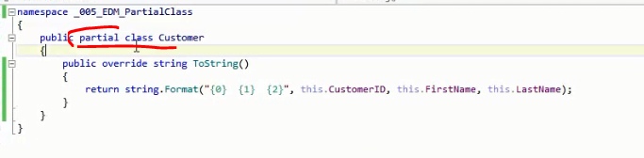

Удаление записей в DataGridView

private void deleteButton_Click(object sender, EventArgs e)

{

var customer = dataGridView1.SelectedRows[0].DataBoundItem as Customer; - получение объекта необходимого удалить

или

var current = dataGridView1.CurrentRow.DataBoundItem as Person;

context.Customer.Remove(customer); - удаление объекта передавая ссылку

context.SaveChanges();

}

Вставка данных

var pn = new Person – создали новый экземпляр

{

FirstName = txtFName.Text,

LastName = txtLName.Text,

BirthDate = dateTimePicker1.Value

};

dbContext.PersonSet.Add(pn); - добавили его

dbContext.SaveChanges(); - сохранили изменения